Terminale spécialité théâtre.
Sujet de Type 1.
Année 2014-2015

Dans le cadre d’une création en tant que metteur en scène, il vous est proposé une série d’images visant à étudier le personnage d’Agavé dans les Bacchantes d’Euripide. Vous analyserez en détail les documents ci-dessous afin de voir en quoi ils peuvent éclairer le texte, esquisserez succinctement ce que pourrait être une adaptation pour la scène.

Enfin, vous rédigerez une lettre complète à l’actrice destinée à jouer le rôle, dans laquelle vous évoquerez votre parti-pris ainsi que tous les éléments ayant trait à son rôle.

- La liberté guidant le peuple, Eugène Delacroix, huile sur toile, 1830, 2,60 m x 3,2 m. Louvre-Lens
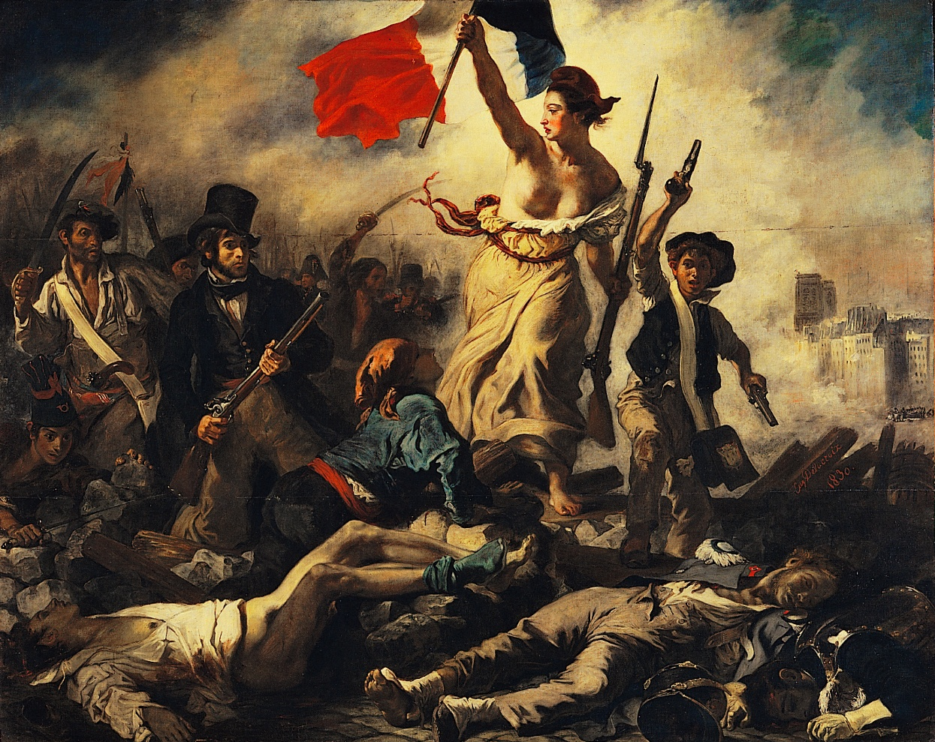

- Sans titre, Histoires de Famille, photographies de Eric Toulot, Editions du Parasol, 2001.

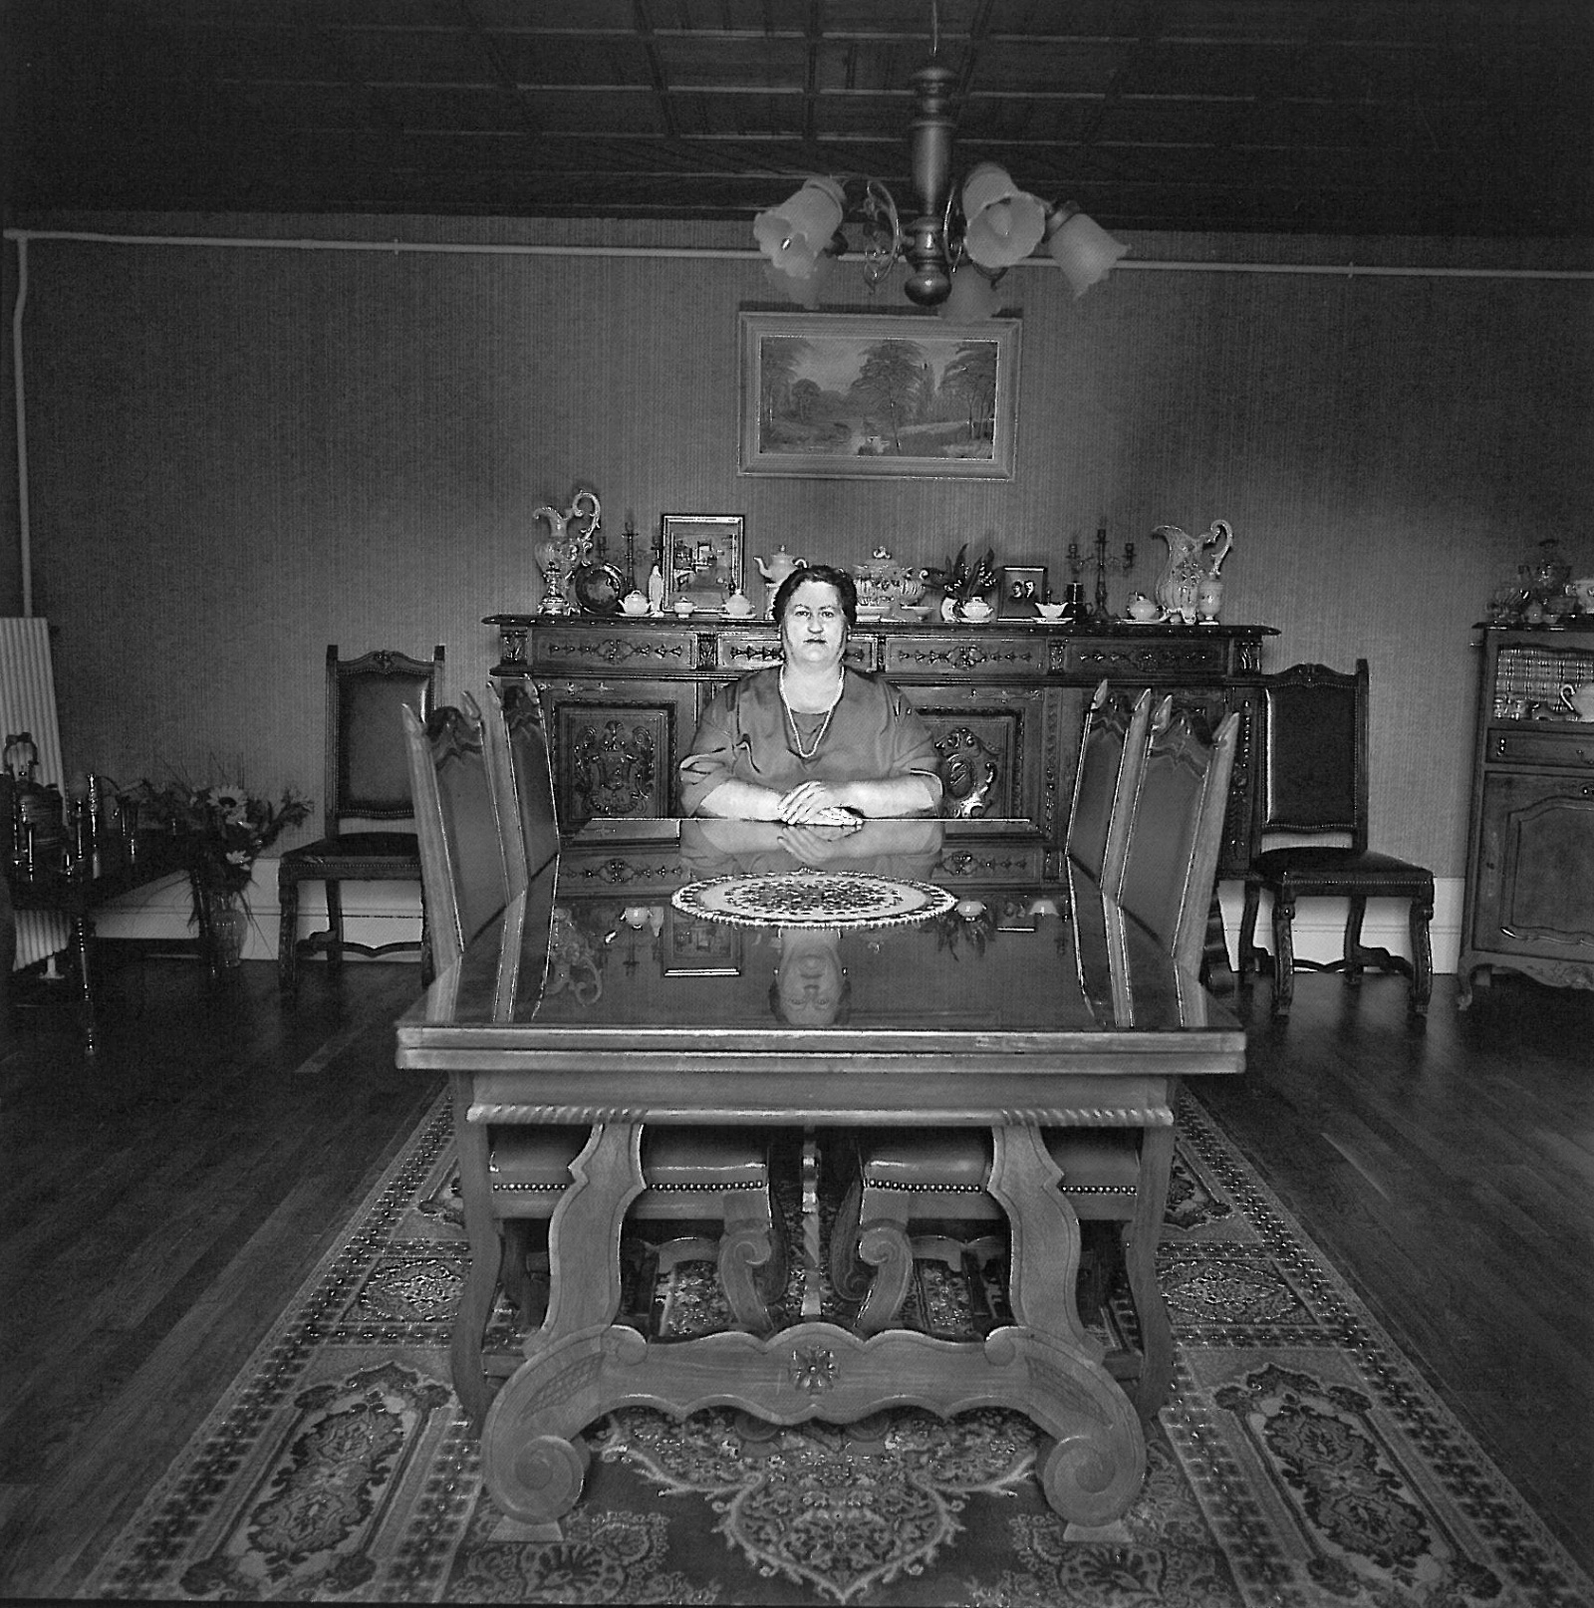

- Frida Khalo, Cerf blessé ou comment je suis devenue un cerf, 1946, huile sur toile. 22.4 x 30 cm Collection de Carolyn Farb Houston, Texas, Etats-Unis.

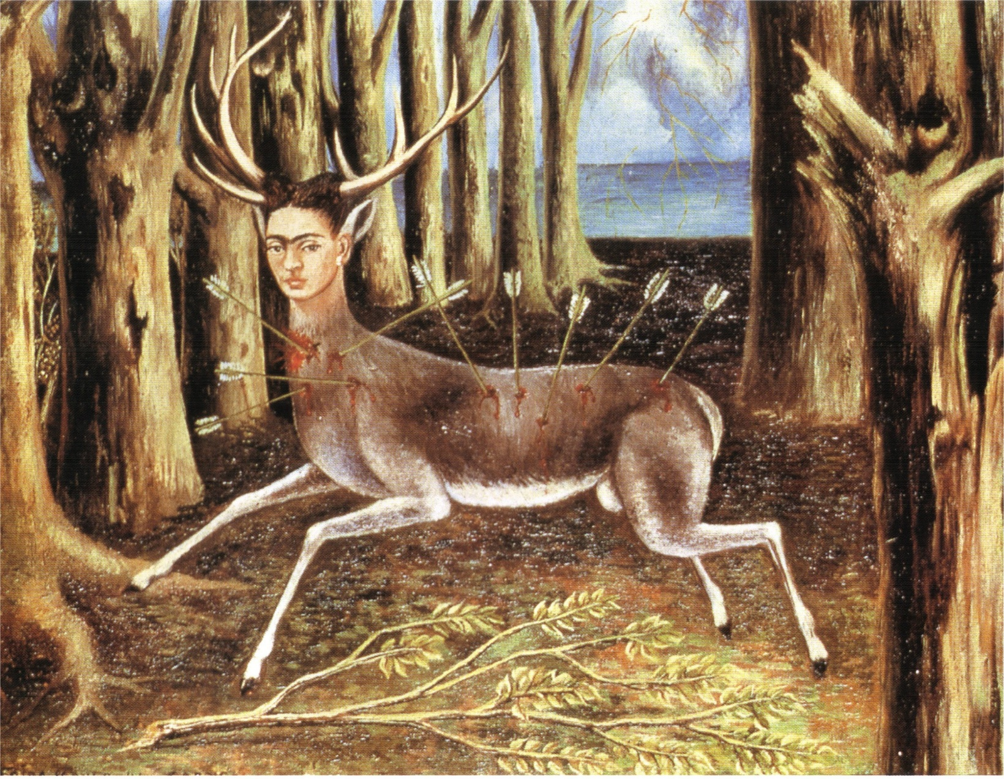

- Photographies de la chanteuse allemande Nina Hagen en concert. 2012 et 2009.
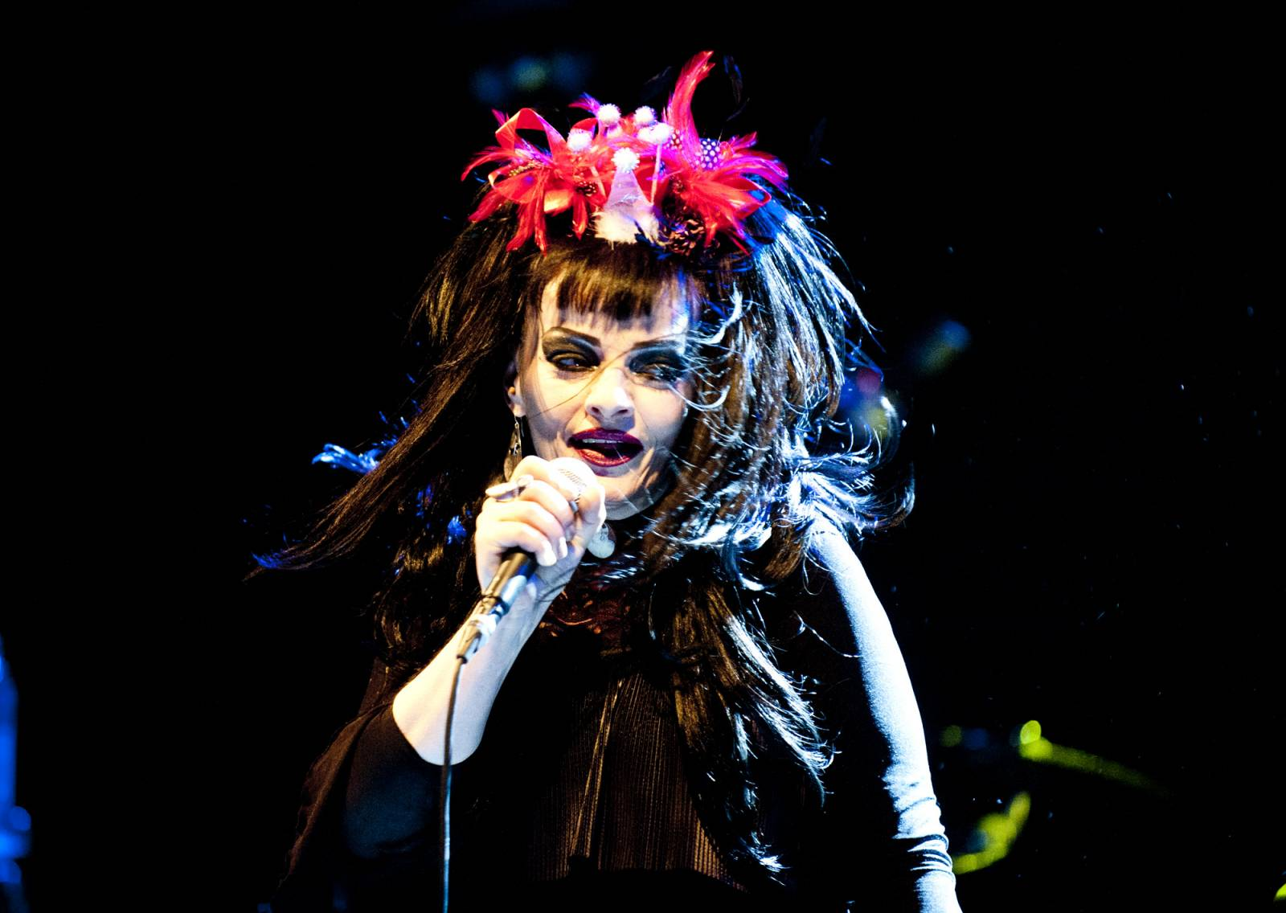
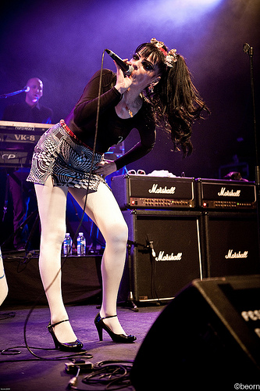

- Anonyme, Diane, Château d’Anet / Musée du Louvre. 1581. Sculpture de marbre.



